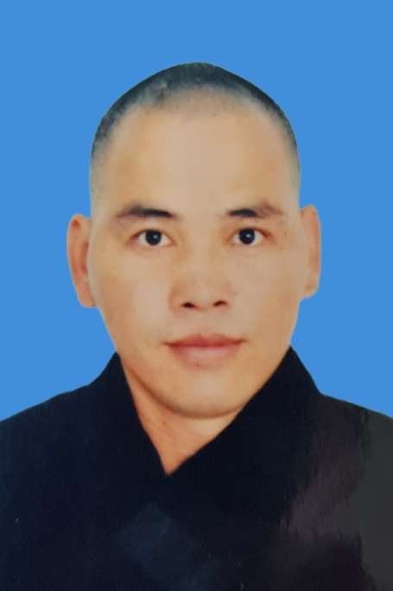 | - Họ và tên: THƯỢNG TỌA THÍCH THIỆN THÔNG (thế danh Trần Cả)  - Năm sinh: 1977 Giới tính: Nam  - Đơn vị công tác: Giáo hội Phật giáo Việt Nam tỉnh  - Chức vụ: Phó Thư ký, Chánh Văn phòng Ban Trị sự Giáo hội Phật giáo Việt Nam tỉnh, Phó ban Thường trực Ban Trị sự Giáo hội Phật giáo Việt Nam thành phố Vũng Tàu, Trụ trì Chùa Liên Trì  - Đia chỉ: Số 92/10 đường Hoàng Hoa Thám, Phường 2, thành phố Vũng Tàu  - Cơ quan, đơn vị giới thiệu: Ủy ban Mặt trận Tổ quốc Việt Nam tỉnh và UBND thành phố Vũng Tàu  - Lĩnh vực Tôn giáo

TÓM TẮT THÀNH TÍCH
Thượng tọa Thích Thiện Thông được suy cử làm Phó Trưởng ban Thường trực Ban Trị sự Giáo hội Phật giáo Việt Nam thành phố Vũng Tàu từ năm 2016 và Phó Thư ký kiêm Chánh Văn phòng Ban Trị sự Giáo hội Phật giáo Việt Nam tỉnh từ năm 2017 đến nay. Trong suốt thời gian đảm trách các nhiệm vụ của Giáo hội giao phó, Thượng tọa luôn nỗ lực xuất sắc hoàn thành các nhiệm vụ, tích cực phục vụ Giáo hội và xã hội. Với vai trò, uy tín của mình, Thượng tọa đã tích cực hướng dẫn, động viên đồng bào tôn giáo thực hiện phương châm “Sống tốt đời đẹp đạo”, tích cực xây dựng khối đại đoàn kết dân tộc; tham gia hưởng ứng các phong trào thi đua yêu nước, các cuộc vận động với những kết quả thiết thực. Trong 05 năm qua, Với vai trò Phó Trưởng ban Thường trực Ban Trị sự Giáo hội Phật giáo Việt Nam thành phố Vũng Tàu Thượng tọa đã vận động các tự viện, tu sĩ, Phật tử tham gia đóng góp cho các hoạt động từ thiện xã hội như: đền ơn đáp nghĩa, đóng góp Quỹ vì người nghèo, hiến máu nhân đạo, đóng góp hỗ trợ công tác phòng, chống dịch Covid-19, cứu trợ thiên tai, khám chữa bệnh, xây nhà Đại đoàn kết… với số tiền hơn 97 tỷ đồng. Với vai trò trụ trì chùa Liên Trì, thành phố Vũng Tàu, Thượng tọa đã vận động tín đồ tích cực tham gia công tác từ thiện xã hội, hưởng ứng các cuộc vận động của chính quyền, đoàn thể các cấp với tổng số tiền hơn 2,5 tỷ đồng. Thượng tọa đã thành lập Hội từ thiện Liên Hữu giúp đỡ các hoàn cảnh khó khăn; xây dựng và tổ chức Bếp ăn tình thương tại Bệnh viện Vũng Tàu phục vụ miễn phí từ 350 – 500 suất ăn/ngày. Ngoài đảm nhận các vai trò trong Giáo hội, Thượng tọa còn là Ủy viên Ủy ban Mặt trận Tổ quớc Việt Nam các cấp. Với vai trò này, Thượng tọa đã tích cực hưởng ứng, vận động tổ chức mình đồng hành và xuyên suốt cùng chính quyền các cấp, các tổ chức đoàn thể trong các phong trào thi đua yêu nước, các cuộc vận động xóa đói giảm nghèo; Xây dựng đời sống văn hóa, lối sống văn minh; thực hiện các mô hình an sinh xã hội. Tổng số tiền đã vận động để thực hiện các mô hình trong 05 năm qua hơn 10 tỷ đồng.
Thượng tọa đã được tặng 02 Bằng khen của UBND tỉnh, 02 Bằng khen của Ủy ban Mặt trận Tổ quốc Việt Nam tỉnh; được Hội đồng Trị sự Giáo hội Phật giáo Việt Nam và Ban Trị Giáo hội Phật giáo Việt Nam tỉnh tặng Bằng Tuyên dương công đức và nhiều Giấy khen của UBND thành phố Vũng Tàu.

